**이직 사유 베이즈에 따른 업종별 이직률 기법 연구**

**최민준, 홍덕기**

최민준, 2학년 20234212, 컴퓨터과학전공 (기여도 40%)

홍덕기, 3학년 202115062 컴퓨터과학전공 (기여도 60%)

**요약**

본 보고서는 각 업종별 (제조업, 건설업, 도매 및 소매업, 숙박 및 음식점업, 금융 및 보험업)

확률을 보고 이직을 하는 이유가 다음 <적은 연봉, 일과 삶의 불균형, 적성에 맞지 않는 업무>일 확률을 구하는 보고서 입니다. 국가통계포털 Kosis에서 각 연도별 각 직종별 이동자를 파악하여 이직률과 이직사유에 따른 확률을 구하고 이를 바탕으로 각 이직사유 대비 직종별 확률을 구합니다. 이러한 과정을 통해 사후확률을 도출하여 사람들이 이직을 하는 원인을 쉽게 알아볼 수 있으며, 사회적으로 이를 개선하는 방안을 마련해 거시적 구조의 문제를 해결할 수 있습니다.

**Introduction** – 현재 많은 사람들이 한 직장에 오래 머무는 것보다 자신의 커리어 발전 및 현재 직장에 대한 단점을 극복하기 위해 이직을 하는 경우가 다소 발생하고 있습니다. 이러한 현상은 고용 안정성 부족, 복지 및 근로환경, 급격한 업무 부하와 스트레스 등에 관한 사회 구조의 문제점을 드러내고 있습니다. 따라서 본 연구에서는 첫번째로 국가통계포털 통계목록에서 <각 년도 근로자별 이동자 편>을 분석 및 각 업종별 수, 근로 시간 증감률, 전공과 직업 불일치 수를 파악하여 각 확률을 계산합니다. 이때 각 업종별 수의 경우 각 케이스의 확률 값=1.03*관측값으로

계산합니다.

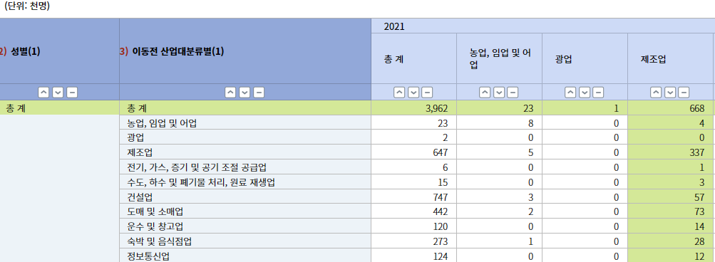

**(통계청 수집 데이터)**

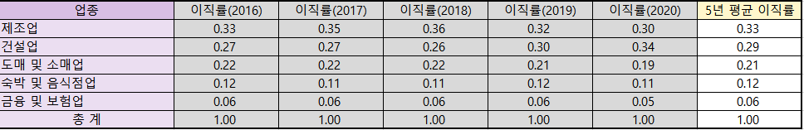

**(각 업종별 이직률과 평균 이직률)**

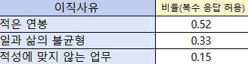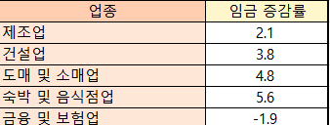

**(각 이직사유율 및 각 업종별 임금 증감률)**

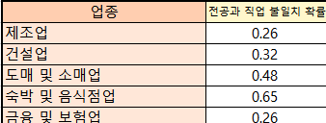

**(각 업종별 전공과 직업 불일치율)**

두번째로 P(Ai)를 이직사유로 놓은 다음 각 케이스 즉, 각 업종별 이직을 했을 때 그 사유일 확률(우도)를 계산합니다. 세번째로 각 이직사유와 우도=P(Ai)P(B1|Ai) 를 도출해 전체 P(Ai)P(B1|Ai)를 나누어 원인이 A라고 생각되는 확률을 도출합니다. 이때 각 베이즈 이론에 따른 그래프와 상관관계를 분석합니다.

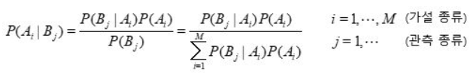

**베이즈이론** – 그래프에서 보면 알 수 있듯이 숙박 및 음식점업이 전공과 직업이 불일치하여 일에 대한 흥미를 잃는 사람들의 통계가 가장 크고, 무엇보다 적은 임금 및 워라벨을 보장받지 못한 직업의 특성으로 인해 사람들이 이직을 선택하려는 경우가 많습니다. 그리고 임금의 증가율이

높지 않고 근로시간에 대한 변화가 크지 않기 때문에 이직 업종 1순위가 제조업인 것이 드러났으며, 이러한 직업의 특성은 이직사유(적은 연봉, 일과 삶에 대한 불균형, 적성에 맞지 않는 업무로 연결되는 것을 확인할 수 있습니다. 따라서 이러한 직업에 특성에 따른 이직사유를 P(Ai)로 정 각 케이스 즉, 각 업종별 이직을 했을 때 그 사유일 확률(우도)를 계산합니다. 그 다음 각 이직사유와 우도=P(Ai)P(B1|Ai) 를 도출합니다.

**Simulation results**

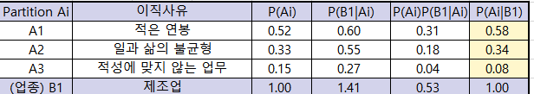

**(제조업-2016~2020년 이직 사유에 따른 업종별 이직률)**

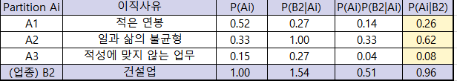

**(건설업-2016~2020년 이직 사유에 따른 업종별 이직률)**

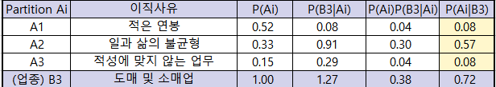

**(도매 및 소매업-2016~2020년 이직 사유에 따른 업종별 이직률)**

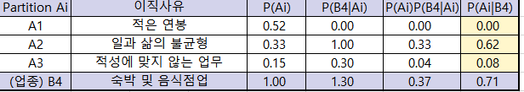

**(숙박 및 음식점업-2016~2020년 이직 사유에 따른 업종별 이직률)**

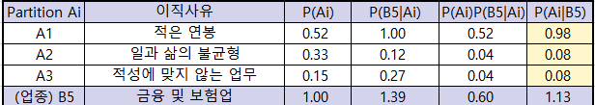

**(금융 및 보험업-2016~2020년 이직 사유에 따른 업종별 이직률)**

사전에 이직사유 비율을 구한 결과를 토대로 각 직종을 종사하고 있을 때 이직할 확률 즉, P(Bi|Ai)확률을 구합니다. 이 확률을 가지고 이직사유가 되는 확률을 구하기 위해서 각 이직사유 비율과 조건부확률을 곱한 다음 조건부확률의 합으로 나누어 목표했던 결과를 도출하였습니다.

P(Bi|A1) 조건부확률 계산: 각 업종에서의 이직률을 업종에서의 소득이 증가할수록 이직률이 감소한다고 가정을 하고 계산했습니다. 또한, 실제 적은 연봉으로 인한 이직률에 소득 증가율만이 영향을 미쳤다는 가정 하에 적은 연봉을 사유로 이직할 비율에서 임의로 설정한 계수 0.1을 임금증감률에 곱하여 빼줬다. 그렇게 각 업종에서의 적은 연봉을 사유로 인한 이직률을 구했습니다. 그리고 각 업종에서 적은 연봉으로 인한 이직률은 위에 방법으로 구한 적은 연봉을 사유로 인한 이직률을 전체 업종에서의 적은 연봉으로 인한 이직률로 나눠주었습니다. (파이썬 이용)

P(Bi|A2) 조건부확률: 위 방법과 같지만 각 업종에서의 일과 삶의 균형이 무너지는데에 근무시간 증감률만이 영향을 미쳤다고 가정하였으며, 각 업종에서의 일과 삶의 균형의 무너짐으로 인한 이직률은 위 방법과 같게 구해냈습니다. (파이썬 이용)

P(Bi|A3) 조건부확률: 증감률이 아니므로 위의 방법들과는 다르게 구해냈다. 각 업종에서의 적성에 맞지 않아 이직할 확률을 (직업과 전공이 다를 비율*이직할 확률+0.5)/2로 구하였다. 0.5는 조건부확률의 범위가 0이상 1이하이므로 정규화를 위해 곱해주었습니다. (파이썬 이용)

제조업의 경우 적은연봉으로, 건설업 및 도매 및 소매업, 숙박 및 음식업의 경우 일과 삶의 불균형의 사유로 이직을 많이 선택했으며, 마지막으로 금융 및 보험업의 경우 타 금융기관이나 회사에 비해 적은 연봉으로 이직을 선택하는 결과가 드러났습니다.

**Conclusions** – 우리가 수행한 연구와 분석을 통해 새로운 통찰력을 얻고, 목표한 결과를 도출하는 데 성공하였습니다. 이를 통해 해당 분야에 대한 이해가 깊어지고, 실제 응용 분야에서의 활용 가능성을 확인할 수 있었습니다. 그리고 베이즈 이론이 우리 실생활과 밀접한 관련이 있으며,

실무에 들어가진 자세나 마음가짐에 대해 배울 수 있었습니다.

**참고문헌**

|  |  |  |  |  |  |  |  |  |  |  |  |
| --- | --- | --- | --- | --- | --- | --- | --- | --- | --- | --- | --- |
| ○ 통계표ID | DT_118N_MON052 | |  |  |  |  |  |  |  |  |  |
| ○ 통계표명 | 산업/규모별 임금 및 근로시간(누계) <전년누계 대비 증감,증감률> | | | | | | |  |  |  |  |
| ○ 조회기간 | [월] 202309~202309 | | |  |  |  |  |  |  |  |  |
| ○ 출처 | 「사업체노동력조사」, 고용노동부 | | | |  |  |  |  |  |  |  |
| ○ 자료다운일자 | 2023.12.12 16:45 | |  |  |  |  |  |  |  |  |  |
| ○ 통계표URL | https://kosis.kr/statHtml/statHtml.do?orgId=118&tblId=DT_118N_MON052&conn_path=I3 | | | | | | | | |  |  |
|  | * KOSIS 개편 시 통계표 URL은 달라질 수 있음 | | | | |  |  |  |  |  |  |
| ○ 주석 |  |  |  |  |  |  |  |  |  |  |  |
| 통계표 | 1) 상용근로자 1인 이상 사업체 | | | |  |  |  |  |  |  |  |
|  | 2) 전체근로일수, 전체근로시간, 전체임금총액은 전체근로자(상용+임시일용)에 대한 수치 | | | | | | | | |  |  |
|  | 3) 누계 임금 및 근로시간은 해당연도 1월부터 기준월까지의 누계자료임 | | | | | | | |  |  |  |
|  | 4) 규모는 상용근로자수 기준 | | |  |  |  |  |  |  |  |  |
|  | 5) 산업은 한국표준산업분류 10차 기준 | | | |  |  |  |  |  |  |  |
|  | 6) 임금은 세금공제 전 임금 | | |  |  |  |  |  |  |  |  |
|  | 7) “-” 는 추정자료 없음, “…”은 미상자료 | | | |  |  |  |  |  |  |  |
|  | 8) 모든 통계자료는 세목과 총계가 각각 반올림되었으므로 세목의 합계가 총계와 일치  하지 않을 수 있음 | | | | | | | | | | |

. ○ data som – ‘이직’도 커리어 직장인 10명 중 8명 한번 이상 이직 경험

. ○ 서울 인포그래픽스 – 서울 시민의 졸업전공과 직업은 얼마나 일치할까?